国务院国资委地址示意图

面试、体检、专业能力测试报到地点：
国资委西便门办公区综合楼3楼多功能厅（地址：北京市宣武门西大街26号，地铁2号线长椿街站西南出口向西步行10分钟，进大院南门右拐）。

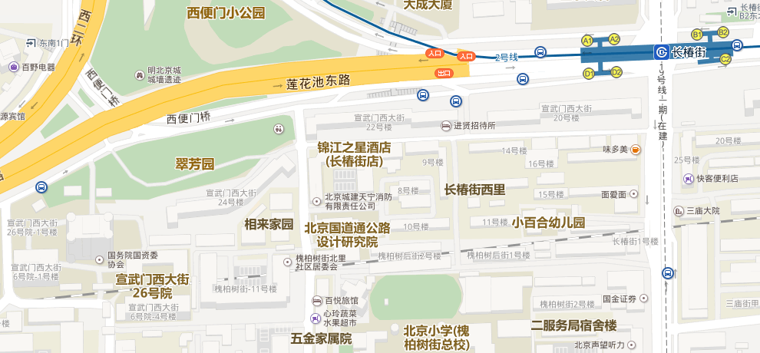
综合楼
南门
长椿街地铁站

